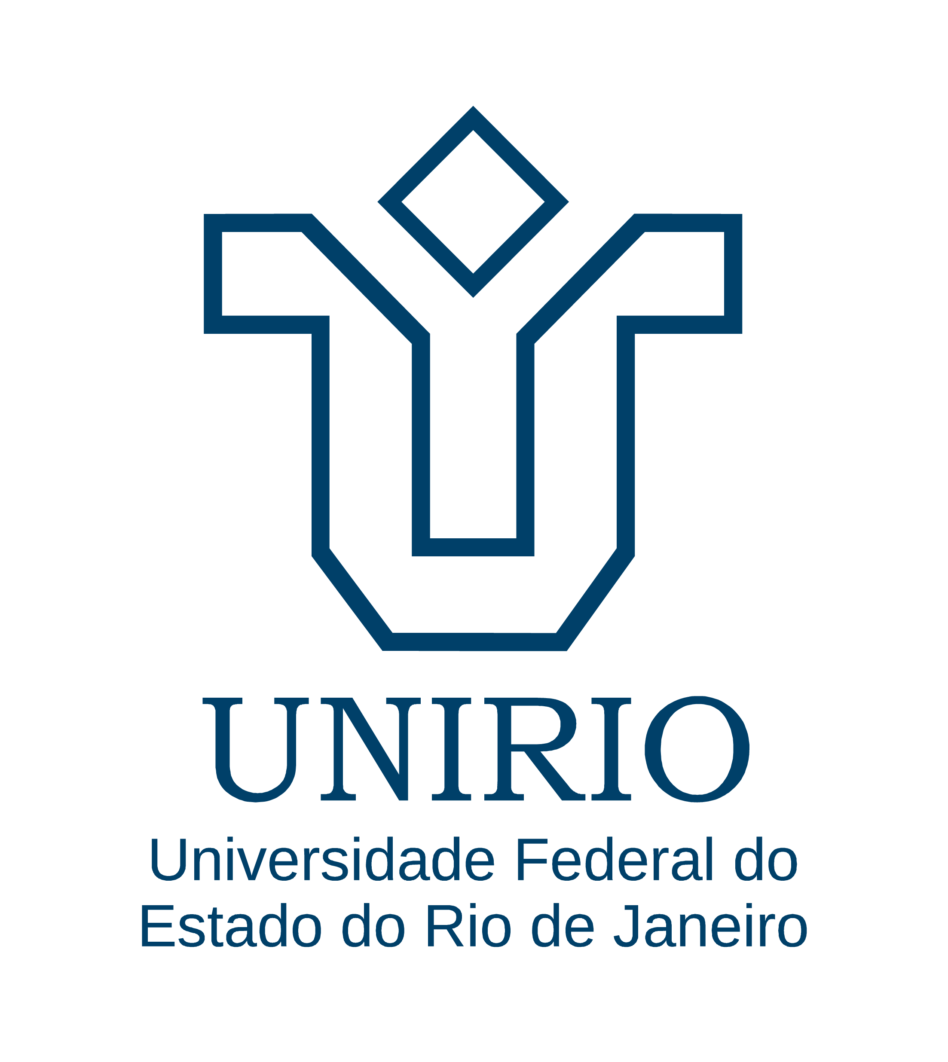

**ANUÊNCIA DO ORIENTADOR PARA ACÚMULO DE**

**BOLSA OU ATIVIDADE REMUNERADA (conforme Portaria CAPES nº 187/2023, art. 3º, § 4º)**

# Declaração de Anuência do Orientador

(para fins de acúmulo da bolsa PDSE com outra bolsa ou atividade remunerada)

Eu, , (nome completo do orientador),

orientador(a) do(a) doutorando(a)

,

(nome completo do candidato), regularmente matriculado(a) no Programa de Pós- Graduação em , da

,

declaro, para os devidos fins, que **estou ciente e autorizo** o(a) referido(a) discente a acumular a bolsa de estudos no exterior concedida no âmbito do **Programa de Doutorado Sanduíche no Exterior – PDSE**, da CAPES, com:

( ) Outra bolsa **não** financiada com recursos públicos federais

( ) Outra bolsa **federal**, **de modalidade diferente de doutorado sanduíche**

# ( ) Atividade remunerada ou outros rendimentos

Declaro ainda que, ao autorizar este acúmulo, considero que tal situação **não comprometerá o desenvolvimento das atividades acadêmicas e científicas** previstas no plano de estudos e no cronograma de atividades do doutorado sanduíche no exterior.

Estou ciente de que esta anuência atende ao disposto no **Art. 3º, § 4º da Portaria CAPES nº 187, de 28 de setembro de 2023**.

Local e data:

Assinatura SOU.GOV do orientador: